Приложение 2
УТВЕРЖДЕНА
приказом НИУ ВШЭ
от____________ № ____________

Правила проведения

Внешнего Независимого экзамена по английскому языку в дистанционном формате с асинхронным прокторингом для студентов третьего курса

бакалавриата и специалитета НИУ ВШЭ

20, 21, 22, 23 октября 2020 года

В целях организованного проведения Независимого экзамена по английскому языку на 3 курсе в 1 модуле (далее - Экзамен) студентам образовательных программ НИУ ВШЭ рекомендуется следовать настоящей Инструкции.

- Независимый экзамен по английскому языку НИУ ВШЭ проходит в онлайн-формате на платформе Дистанционных испытаний НИУ ВШЭ (https://et.hse.ru) в письменной и устной формах с использованием асинхронного прокторинга.
- Инструкция для студентов-участников Независимого экзамена по английскому языку для образовательных программ НИУ ВШЭ (далее - Инструкция) составлена в соответствии с Инструкцией проведения экзаменов с асинхронным прокторингом для студентов НИУ ВШЭи не противоречит ей.
- Форма Экзамена:
Экзамен состоит из письменной (Аудирование, Чтение, Эссе) и устной (Интервью) частей. Все части Экзамена проводятся единовременно в дистанционном формате с асинхронным прокторингом. Асинхронный прокторинг означает, что идентификация личности, а также весь ход экзамена обеспечивается программно, система в автоматическом режиме отслеживает некоторые запрещенные действия студента (полный список нарушений указан в инструкции для студентов-участников). Во время Экзамена ведется видеозапись с веб-камеры студента и рабочего стола его компьютера, последующую проверку которых осуществляет сотрудник НИУ ВШЭ, который либо подтверждает нарушение процедуры сдачи экзамена со стороны студента, либо признаёт Экзамен сданным. Пожалуйста, будьте внимательны и четко следуйте инструкциям.
В процессе проведения Экзамена предусмотрен перерыв.
- Авторизация в системе прокторинга "Экзамус":
Для авторизации в системе используйте данные вашей корпоративной учетной записи ***@edu.hse.ru
Студент обязуется не передавать реквизиты доступа к своей учетной записи в системе прокторинга третьим лицам.
- Вход и выход из системы тестирования:
В назначенное время Экзамена в браузере зайдите в систему прокторингав режиме Инкогнито по ссылке: http://hse.student.examus.netи нажмите кнопку «Сессия НИУ ВШЭ». На странице входа нажмите кнопку «Войти через Единый личный кабинет», далее укажите данные вашей корпоративной учетной записи ***@edu.hse.ru.

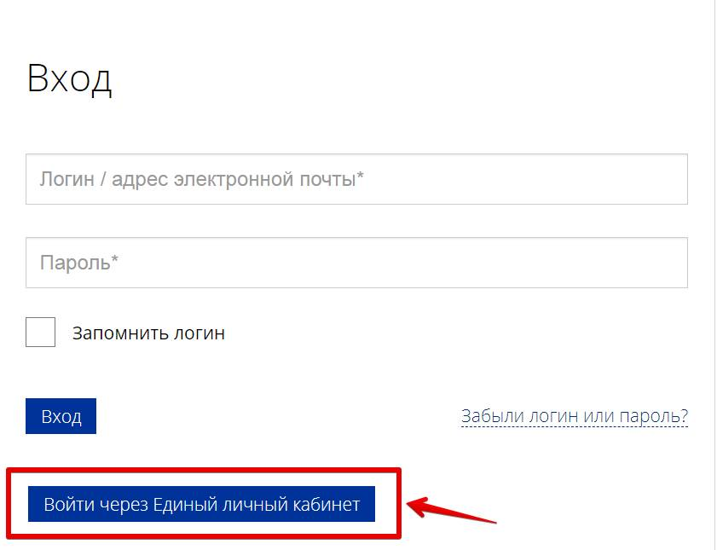

Вы увидите тест, доступный для прохождения. Если вы готовы пройти тестирование, нажмите «Приступить».
Если вы не видите кнопку входа в тест, значит время тестирования ещё не пришло. Кнопка появится за 5 минут до назначенного времени. Далее вам необходимо пройти идентификацию личности и проверку рабочего места. После отправки документа и демонстрации рабочего стола Вы автоматические перейдете в систему Дистанционных испытаний НИУ ВШЭ et.hse.ru, где размещены задания и необходимо сразу к ним приступить, нажав на кнопку «Начать тестирование».

Запрещается: Прерывать доступ к экрану с помощью кнопки «закрыть доступ» в нижней части экрана. Вместе с тем, вы можете убрать это окно из поля видимости, если оно мешает вам просматривать окно с экзаменом (для этого нажмите кнопку «скрыть»).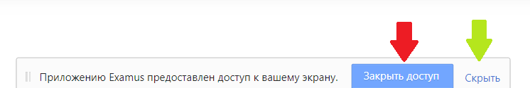

Если страница с тестом зависла или кнопки в интерфейсе теста («Сохранить», «Проверить» и т.д.) не реагируют на нажатие, перезагрузите страницу (клавиша F5 на Windows, сочетание клавиш cmd+r на MacOS).
Если вы уверены в своих ответах и готовы отправить их на проверку, нажмите кнопку закончить попытку.
После этого вы перейдете на страницу подтверждения, где нужно еще раз нажать на кнопку «Отправить все и завершить тест».
Ваши ответы отправлены, закройте вкладку "Экзамус" в браузере (нажмите на крестик в верхнем правом углу экрана или перейдите по ссылке: https://mimosa.examus.net/logout
- Техническая поддержка студентов в период Экзамена осуществляется ДОО НИУ ВШЭ elearn@hse.ru.
- Запрос в техническую поддержку может быть осуществлен только с почтового адреса ****@edu.hse.ru.
- Язык проведения Экзамена - английский.
- Для участия в Экзамене студенту необходимо:
Подготовить документ, удостоверяющий личность (оригинал паспорта, разворот с именем и фотографией) для идентификации перед началом выполнения экзаменационного задания;
Проверить работу видеокамеры, микрофона, наушников или динамиков, скорость работы сети Интернет (для наилучшего результата рекомендуется подключение компьютера к сети через кабель);
Подготовить необходимые для выполнения экзаменационных заданий инструменты (ручки, белые листы формата А4 для черновика);
Закрыть все вкладки в браузере кроме вкладки "Экзамус".
Обращаем внимание, что проверить техническое состояние ПК возможно В ЛЮБОЕ ВРЕМЯ (но не позднее, чем за 24 часа до Экзамена) по ссылкеПредварительная проверка компьютера
Экзамен может быть выполнен на стационарном компьютере или ноутбуке (мобильные устройства не поддерживаются).
Если Ваш компьютер не соответствует требованиям (см. «Технические требования к компьютеру для прохождения экзамена с прокторингом»), сервис прокторинга работать не будет, и вы не сможете принять участие в тестировании.
- Студент обеспечивает все необходимые условиядля работы Системы прокторинга:
- достаточный уровень освещенности;
- низкий уровень шума;
- отсутствие помех передачи видео- и аудиосигнала;
- наличие исправной и включенной веб-камеры (включая встроенные в ноутбуки);
- наличие исправного и включенного микрофона (включая встроенные в ноутбуки);
- наличие постоянного интернет-соединения со скоростью передачи данных от
пользователя не ниже 5 Мбит/сек.
- Во время экзамена студенту запрещено:
- Выключать видеокамеру, микрофон, снижать уровень его чувствительности к звуку;
- Пользоваться автокорректорами, конспектами, учебниками, прочими учебными материалами;
- Покидать место выполнения экзаменационного задания (выходить из зоны видимости веб-камеры) кроме времени, предоставленного на перерыв;
- Пользоваться гарнитурой за исключением периода Экзамена, когда выполняются задания раздела Аудирование / Интервью;
- Отводить взгляд, сосредотачивая его на длительное время на посторонних предметах вне зоны видимости веб-камеры;
- Пользоваться «умными» гаджетами (смартфон, планшет, часы и др.);
- Привлекать посторонних лиц для помощи в выполнении заданий экзамена, разговаривать с посторонними во время выполнения заданий;
- Вслух громко зачитывать задания;
- Прослушивать аудиофайл повторно, за исключением ситуации кратковременного прерывания связи в период первого прослушивания аудиофайла.
- Во время экзамена студенту разрешено:
Использовать чистые листы бумаги для черновиков и ручку для ведения записей во время прохождения части Аудирование. Использовать чистые листы бумаги и ручку в начале Экзамена в целях распределения времени.
- Перед тем, как приступить к непосредственному выполнению заданий, студентам-участникам необходимо ознакомиться с правилами проведения Экзамена.
- Студенту - участнику Экзамена рекомендуется ознакомиться с полным вариантом заданий. Экзамен состоит из шести страниц: Правила Экзамена, Чтение, Аудирование, Письмо, Перерыв, Интервью. Общее время Экзамена – 3 часа 20 минут (включая перерыв).
- Обязательно обращайте внимание на таймер на странице сайта, отображающий время, оставшееся до конца экзамена. Студент самостоятельно отслеживает соблюдение тайминга при выполнение каждого Модуля. Это необходимое условия прохождения данного Экзамена, выполнение которого будет строго фиксироваться прокторами.
- Студент обязан строго соблюдать рекомендации по выполнению каждого Модуля и не превышать время отведенное для выполнения каждого Модуля. Время для выполнения каждого Модуля Экзамена следующее: ознакомление с Правилами Экзамена - 5 минут, Чтение - 60 минут, Аудирование - 40 минут, Письмо - 60 минут, Перерыв - 15 минут, Интервью - 20 минут. Возможность возвращаться к выполненному заданию имеется до завершения Модуля. Задания каждого Модуля будут представлены в рамках одной страницы. После перехода к выполнению заданий последующего Модуля, у Студентов нет возможности переходить на страницы предыдущих Модулей.
- Перед модулем Интервью предусмотрен Перерыв - 15 минут. Прохождение данного Модуля обязательно для всех Студентов. Время отведенное на данный Модуль запрещается использовать на выполнение предыдущих и последующих заданий. Во время перерыва Студент может выйти из кадра.
- В модуле Чтение Студенту после прочтения текста необходимо вписать запрашиваемую информацию в пропуски в предложениях.
- В модуле Аудирование Студент прослушивает аудиофайлы и отвечает на вопросы к ним. Каждая аудиозапись прослушивается только один раз и без остановок. Задания на странице выполняются последовательно. В процессе прослушивания аудиофайла на экране доступны задания для выполнения.
Студенту рекомендовано заранее подготовиться к прослушиванию аудиофайла: проверить работу звуковых динамиков, гарнитуры в целях обеспечения отчетливого звучания аудиофайла.
- В модуле Письмо Студент пишет два эссе по предложенным темам. Ответ необходимо разместить в специальном текстовом поле ввода ответа в задании.
- В Модуле Интервью Студент устно отвечает на вопросы в ходе просмотра видео. Останавливать, перематывать или просматривать видео повторно запрещено.
- Для объявления результатов Экзамена студентам используются: корпоративная электронная почта студентов, Moodle, иные электронные средства передачи информации.
- Общий балл за тест будет сформирован после того, как будут оценены все элементы Экзамена (в том числе те, которые оцениваются по ключам и те, которые оцениваются независимыми экспертами). Студенты увидят свой результат после проверки всего Экзамена.
- При выявлении нарушений прокторами правил данной инструкции оценка за Экзамен будет считаться равной «0».
- Нарушения связи в процессе Экзамена:
Кратковременным нарушением связи в период Экзамена считается потеря сетевой связи студента с платформой Дистанционных испытаний НИУ ВШЭ (https://et.hse.ru) не более 5 минут.
В случае возможного кратковременного сбоя при тестировании (не более 5 минут) (зависла страница, прервался сеанс тестирования, студент не видит кнопки "начать тестирование") рекомендуем обновить страницу (Ctrl +F5), или выйти из системы Examus (нажать на крестик в верхнем правом углу экрана и снова зайти по ссылке http://hse.student.examus.net
Долговременным нарушением связи во время Экзамена считается потеря сетевой связи студента с платформой Дистанционных испытаний НИУ ВШЭ (https://et.hse.ru)более 5 минут. Продолжить задания в случае долговременного нарушения связи не представляется возможным.
В случае долговременного нарушения связи с платформой во время выполнения экзаменационного задания, студент должен зафиксировать факт потери связи с платформой (сделать скриншот, фотографию всего экрана, чтобы было видно время и окно приложения/сайта,) и сообщить о проблеме в учебный офис своей ОП не позднее 23:59 текущего дня.
- Процедура пересдачи аналогична процедуре сдачи.

